TEK YÖNLÜ GERİLİM ANAHTARLAMALI PWM İLE H KÖPRÜSÜ DC/DC ÇEVİRİCİ
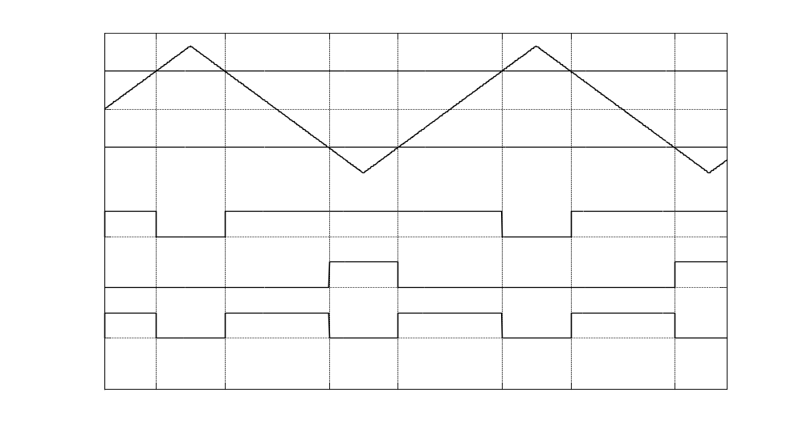

YARIM KÖPRÜ VEYA ÇİFT YÖNLÜ GERİLİM ANAHTARLAMALI PWM İLE H KÖPRÜSÜ EVİRİCİ
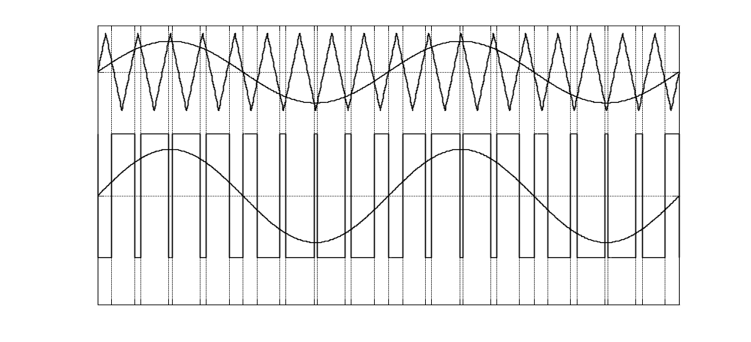

TEK YÖNLÜ GERİLİM ANAHTARLAMALI PWM İLE H KÖPRÜSÜ EVİRİCİ
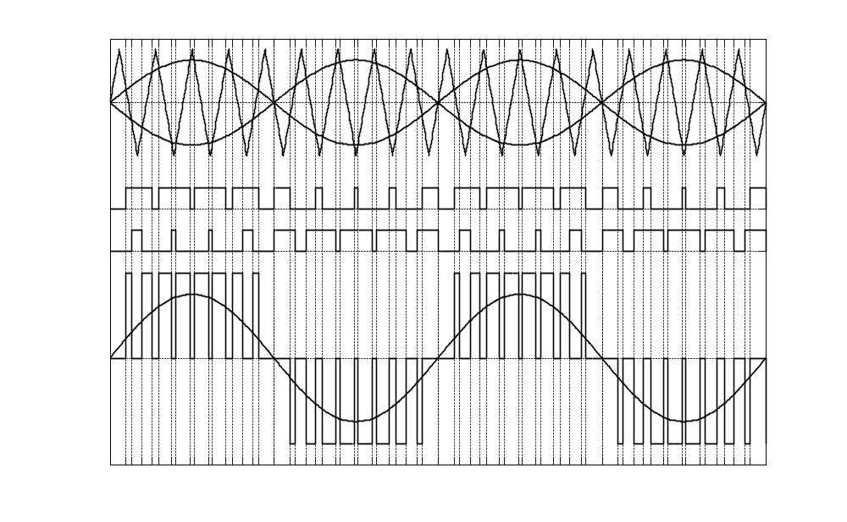

ÜÇ FAZLI EVİRİCİ
